Дарынды жасөспірімдерге арналған Ақтөбе облыстық мамандандырылған
«Білім-инновация» лицей интернаты КММ

Әділет департаменті мамандарымен кездесу | 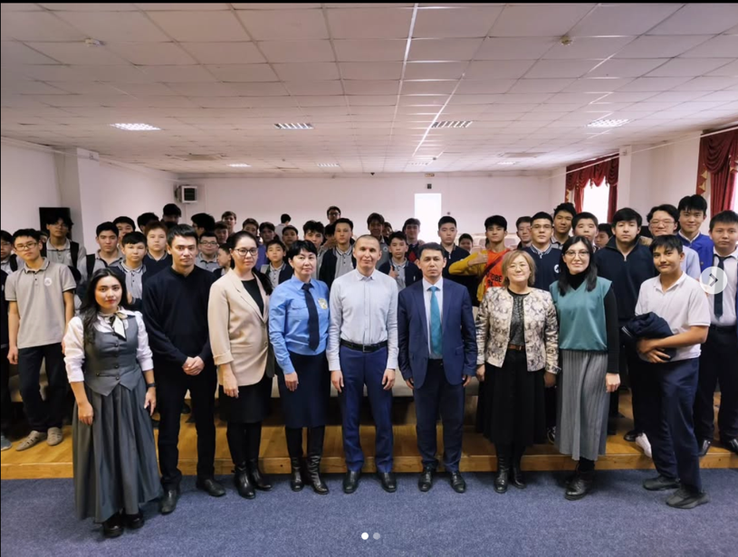  https://www.instagram.com/p/C3hmQDss3WC/?img_index=1
Тарихы терең - Қазақстан" пікірсайыс турниры | 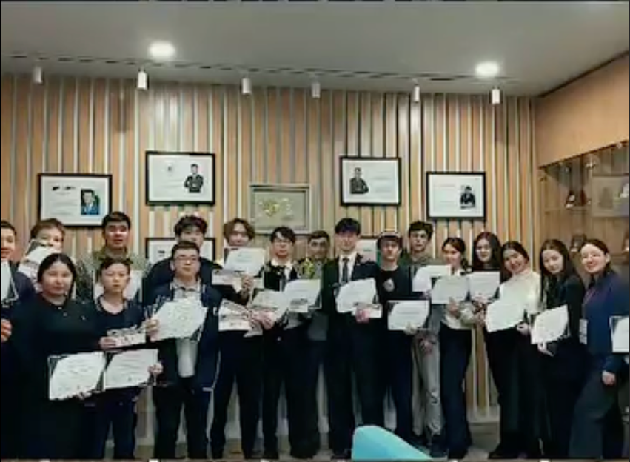  https://www.instagram.com/p/C3kLCsjM2e6/
Дарынды балалардың жаңа қыры «BILDance» сайысы | 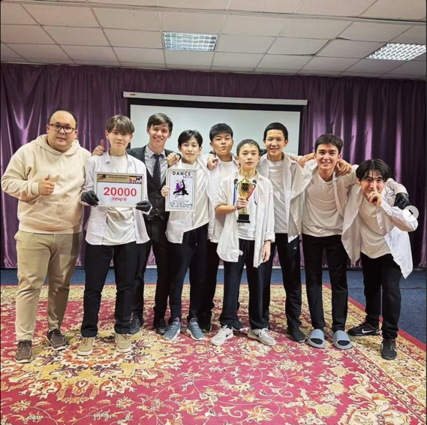  https://www.instagram.com/p/C0WW_hCsJPL/?img_index=1
«Төрт тоқсан – төрт өнер» жобасы | 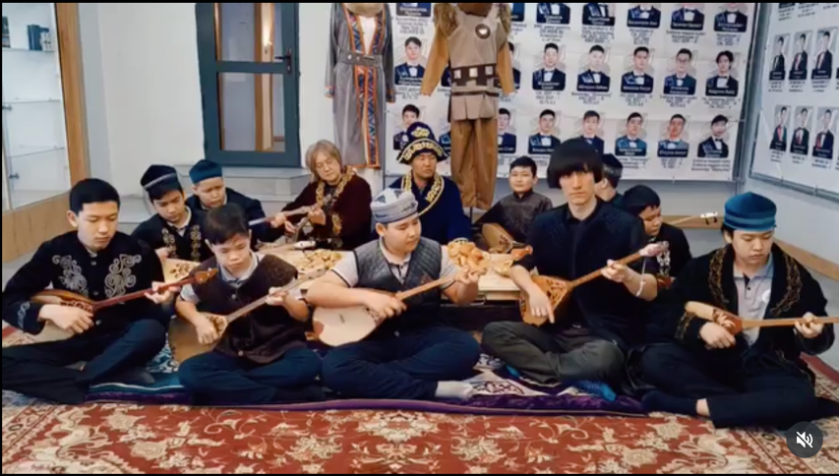  https://www.instagram.com/p/C4uspUTI7sG/
Оқушылардың психологиялық саулығын сақтау | 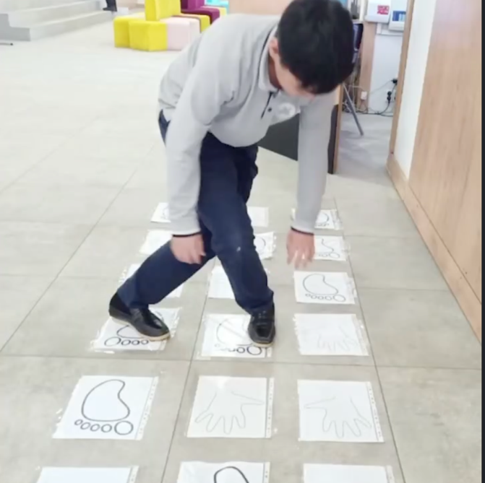  https://www.instagram.com/p/C4FDkDIo-Jd/
Өрт сигналына дайындық жаттығулары | 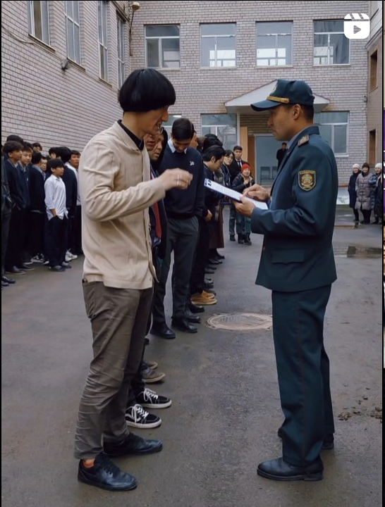  https://www.instagram.com/p/C0egel7siaJ/

